附件3

临沂引进优秀毕业生第一工作组公告群（群号：531253720）
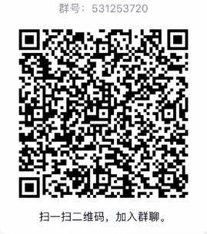

临沂引进优秀毕业生第二工作组公告群（群号：585974603）
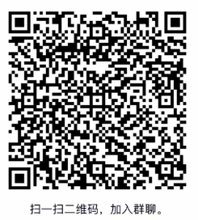

临沂引进优秀毕业生第三工作组公告群（群号：687698403）

